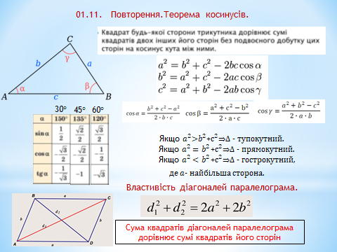

Д.з. 01.11

П.2,3 №3.3,3.4

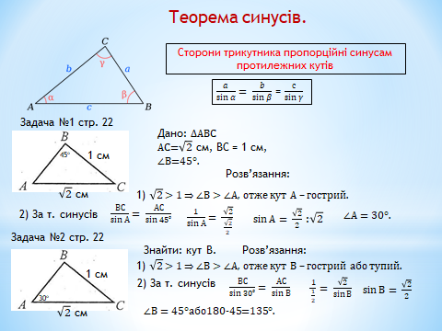

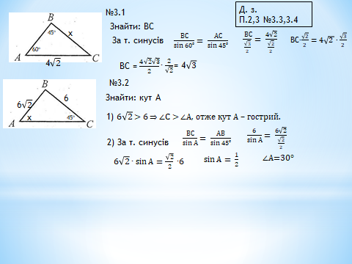

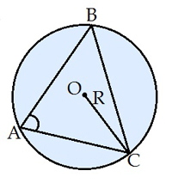

03.11 Наслідок з теореми синусів

Д. з. п.3 правила

№3.13 №3.15

В класі: №3.12, 3.14

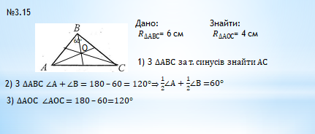

План розв’язання задачі